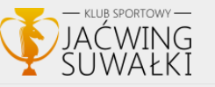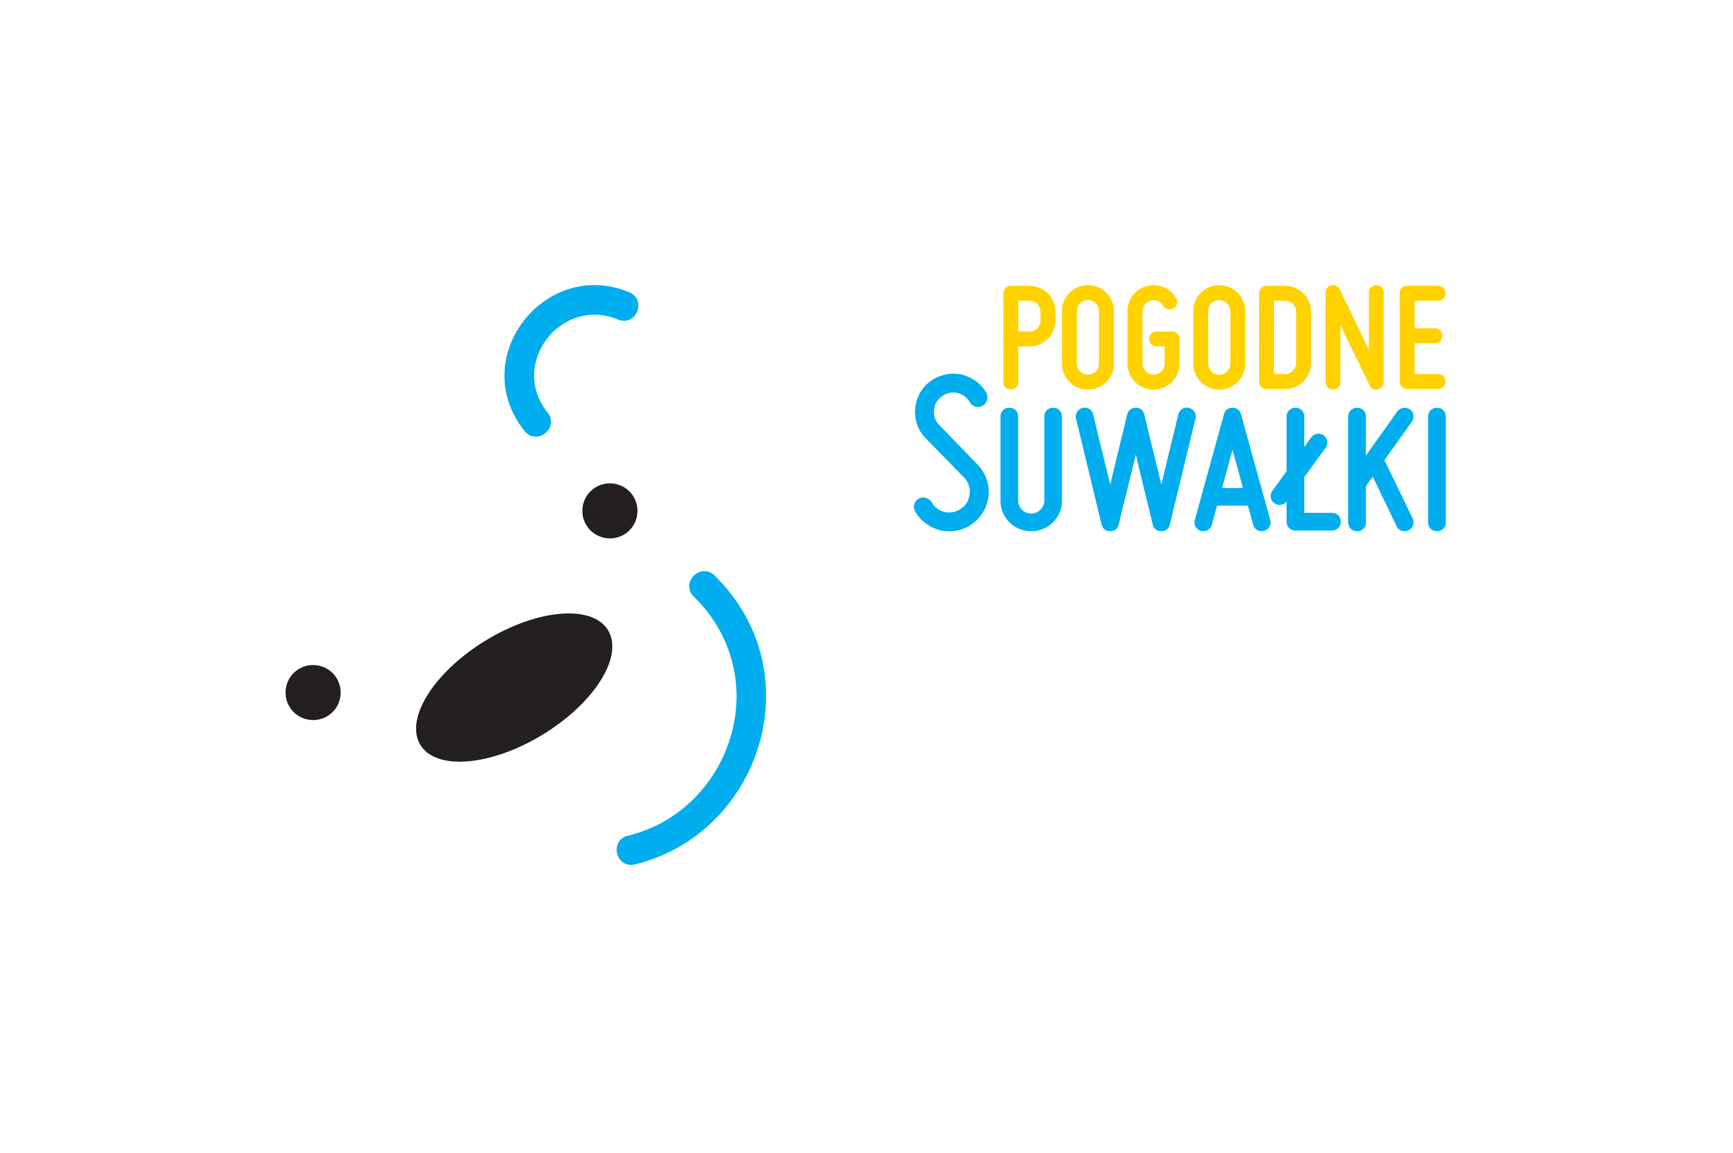

REGULAMIN
OTWARTEGO INTEGRACYJNEGO TURNIEJU W BOWLINGU MIESZKAŃCÓW SUWAŁK

ORGANIZATOR: Klub sportowy „Jaćwing” – Suwałki, Stowarzyszenie Kultury Fizycznej, Sportu i Turystyki Niewidomych i Słabowidzących „CROSS”.

TERMIN IMPREZY SPORTOWO-REKREACYJNEJ: Zawody zostaną przeprowadzone w dniu 17 października 2020 r. tj. w sobotę od godz. 11.00. Osoby zgłoszone do udziału w zawodach powinny zgłosić się co najmniej na 30 minut przed rozpoczęciem rozgrywek. Rozgrywki rozpoczną się o godz. 11.30.

MIEJSCE ZAWODÓW: Kręgielnia MK Bowling, ul. Dwernickiego 15, 16-400 Suwałki.

CEL IMPREZY: Krzewienie kultury fizycznej wśród pełnosprawnych i niepełnosprawnych mieszkańców Suwałk oraz zaproszonych gości sympatyków Klubu zamieszkałych na terenie kraju, popularyzacja gry w bowling wśród osób niepełnosprawnych zamieszkałych w Polsce północno –wschodniej, podnoszenie kwalifikacji sportowych wśród zawodników, popieranie sportowego współzawodnictwa i wyłonienie zwycięzców, rehabilitacja społeczna.

UCZESTNICTWO W ZAWODACH: Udział w zawodach mogą wziąć nie zależnie od stopnia sprawności organizmu zdolne do wysiłku osoby zaproszone zamieszkałe na terenie kraju oraz mieszkańcy Suwałk.
Impreza nie jest ubezpieczona. Uczestnicy turnieju biorą udział w zawodach bowlingowych na własną odpowiedzialność i ryzyko. Do zawodów zostaną zakwalifikowane osoby według kolejności zgłoszeń.
Warunkiem startu w zawodach bowlingowych jest wyrażenie zgody na przetwarzanie danych osobowych oraz złożenie przez zawodnika oświadczenia, że jest świadomy zagrożeń mogących pojawić się w związku ze startem w zawodach bowlingowych oraz, że jego stan zdrowia pozwala na udział w tych zawodach. W razie jakichkolwiek wątpliwości co do swojego zdrowia i związanej z nim możliwości uczestnictwa w zawodach bowlingowych, zawodnik obowiązany jest we własnym zakresie zasięgnąć przed startem opinii lekarza.

ZGŁOSZENIA: Zgłoszenia do udziału w zawodach bowlingowych określone zostały w Komunikacie Organizacyjnym Otwartego Integracyjnego Turnieju w Bowlingu Mieszkańców Suwałk. W razie wolnych miejsc w dniu rozgrywania zawodów na kręgielni od godz. 11.00-11.25.

SYSTEM ROZGRYWEK: Zawody – eliminacje rozegrane będą w 2 blokach na 8 torach, po 3 zawodników na torze w liczbie 48 osób (losowanie torów). Zawodnicy rozegrają po 3 gry. Osiem osób z każdego bloku, które łącznie z trzech gier uzyska największą ilość punktów zostanie zakwalifikowana do gry w jednej ósmej finału. Zawodnicy na ośmiu torach rozegrają dwie gry po 2 zawodników na torze. W jednej ósmej finału zawodnicy grają na torze odpowiadającym zajętym miejscu w eliminacjach. Ośmiu zawodników, którzy uzyskają największą ilość punktów rozegra ćwierćfinał zawodów. Ćwierćfinał zawodów bowlingowych zostanie rozegrany po 2 gry, po 1 zawodniku na torze. W ćwierćfinale zawodnicy grają na torze odpowiadającym zajętym miejscu w jednej ósmej finału. Następnie 4 osoby, które uzyskają największą ilość punktów zostaną zakwalifikowane do półfinału. Półfinał rozgrywany jest w ten sposób, że zawodnik, który uzyskał największą ilość punktów gra z zawodnikiem, który uzyskał najmniejszą ilość punktów a dwaj pozostali grają ze sobą. Grają oni jedną grę na jednym torze w czasie łącznym nie dłuższym niż 20 minut. Finał zawodów rozegrany zostanie w ten sposób, że wygrywający w półfinale grają ze sobą jedną grę na jednym torze o zwycięstwo w zawodach a pozostali dwaj zawodnicy o 3 i 4 miejsce. Łączny czas gry nie może przekroczyć 20 minut na jednym torze w grze finałowej.
Kobiety grają razem z mężczyznami (nie będzie prowadzona osobna klasyfikacja), z tym że kobietom uczestniczącym w rozgrywkach do każdej gry zostanie dodane 10 punktów (handicap). Osoby niepełnosprawne grają razem z osobami pełnosprawnymi z tym że osobom niepełnosprawnym uczestniczącym w rozgrywkach do każdej gry zostanie dodane 10 punktów (handicap).

NAGRODY: Uczestnicy biorący udział w „Otwartym Integracyjnym Turnieju w bowlingu Mieszkańców Suwałk” otrzymają:
- trzech pierwszych zawodników – zwycięzców turnieju, najlepsza zawodniczka oraz trzy osoby niepełnosprawne, które zajmą najwyższe miejsce otrzymają: statuetki/puchary. Zawodnicy, którzy zajmą pierwsze miejsca w poszczególnych kategoriach otrzymają drobne upominki a wszyscy uczestnicy pamiątkowe dyplomy.

OTWARCIE IMPREZY SPORTOWO-REKREACYJNEJ: Otwarcie imprezy nastąpi w dniu 17.10.2020 r. o godz. 11.25, natomiast rozgrywki rozpoczną się o godz. 11.30.

ZAKOŃCZENIE IMPREZY: Zakończenie zawodów nastąpi w dniu 17.10.2020 r. około godz. 16.55.

DOPING: Doping farmakologiczny jest w kręglarstwie zabroniony – stosowanie skutkuje dyskwalifikacją i sankcjami. Podczas zawodów dozwolona jest kontrola trzeźwości startujących zawodniczek i zawodników. Pozytywny wynik badania na zawartość alkoholu w wydychanym powietrzu skutkuje dyskwalifikacją.

SĘDZIA ZAWODÓW: Łukasz Kardel

Organizator zastrzega sobie prawo drobnych zmian niniejszego regulaminu oraz do ostatecznej jego interpretacji.

KOORDYNATOR TURNIEJU: Roman Wrześniewski

Suwałki dn. 20.09.2020 r.

